**Comentarios sobre pérdida de puntos en la Práctica 2 para Juan López**

Ejercicio 2. La utilización de *else* para la condición de la división por 0 era innecesaria puesto que el *break* que se encuentra dentro de la condición no permite que se realice la división si esta condición ocurre, por consiguiente solo debía de colocar las sentencias debajo del *if* y fuera del *else*.

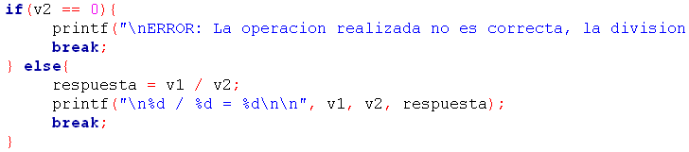

Ejercicio 3. La condición para evaluar si el número introducido es mayor o no de 100, es ilógica.





Ejercicio 4. La condición *if(C < 5)* es innecesaria puesto que en la primera condición se evalúa lo contrario y por consiguiente con un *else* bastaba.

